POLSKO - šlechtická republika. Lublinská unie (1569)
16. století - „zlatý polský věk“

- Polsko – od uzavření Krewské unie 1385 – de facto v personální unii s velkoknížectvím Litvou
- V 15. a 16. století se Litva snažila o užší spojení obou státních celků.
- K důležité změně došlo až na počátku 16. století.
- 1501 po Janu Albrechtovi - na trůn jeho bratr Alexandr (uzavřena tzv. mielnická unie – 1501).
- Polský stát - na cestu modernizace v souvislosti s vývojem v západní Evropě.
- Inspirace: modernizace státního aparátu a formování nové politické koncepce, méně závislé na teologickém univerzalismu a charakterem více národní. Polsko se angažovalo v reformaci i protireformaci, stejně také v renesanci.
- Polské specifikum - rozvoj robotního velkostatku a v Evropě kromě Uher dosti výjimečného systému tzv. šlechtické demokracie.

- Za vlád Jana Albrechta (1492-1501) a jeho bratra Alexandra (1501-06) a Zikmunda I. Starého (1506-1548) - charakteristické ostré střety šlechty s magnáty a králem o rozsah šlechtické demokracie – šlechtického parlamentarismu.
- Významná role: Jan Laski, od r. 1503 kancléř a v letech 1510-31 arcibiskup hnězdenský: Idea silného, ne však absolutistického státu s kodifikovaným právem, schopnou administrativou a stabilním teritoriem.
- Autor sbírky polského práva (Laského statuta z roku 1506) – měla se stát ideovým základem pro hnutí střední šlechty.
- Zikmund I. Starý:
- - dluhy státní pokladny.
- - s pomocí měšťanstva provedl mincovní reformu a obnovil činnost krakovské mincovny.
- Nepodařilo se mu prosadit berní reformu - cílem donutit šlechtu k pravidelnému placení daně (potřebné) pro udržování námezdního vojska.
- Druhá manželka, italská princezna Bona z rodu Sforziů – cílevědomě posilovala postavení dynastie a rozmnožovala majetek- tendence k absolutismu. Prosazovala zásady dědičnosti jagellonského trůnu: vynucené volba syna Zikmunda Augusta (tehdy 9 let) 1529 za krále na sněmu v Piotrkowě.
- Zikmund I. musel tehdy čelit vzpouře šlechty potvrzením konstituce Nihil novi (=nic nového) a zavázat se, že volby vivente rege (za králova života) byla výjimkou.
- Nejzávažnějším problémem polské politiky – vyjasnění vztahů s řádovými Prusy.
- Vyhrocení: Albrecht Hohenzollernský (1511), synovec Zikmunda I. Začal zbrojit a s velkým knížetem moskevským Vasilem III., který v té době bojoval s Litvou, připravoval antilpolskou koalici. Výsledkem střetu byla Albrechtova nabídka inspirovaná Martinem Lutherem, totiž provést sekularizaci řádu a utvořit světský luteránský stát
- 1525 složil Albrecht již jako pruský kníže na krakovském rynku lenní slib polskému králi. Albrecht se tedy stal knížetem v Prusích, nikoli knížetem Prus.

- 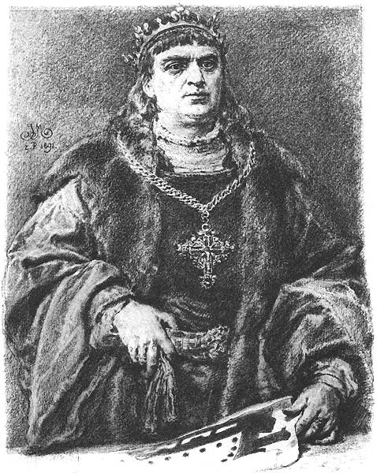
Zikmund I. Starý (Jan Matejko)
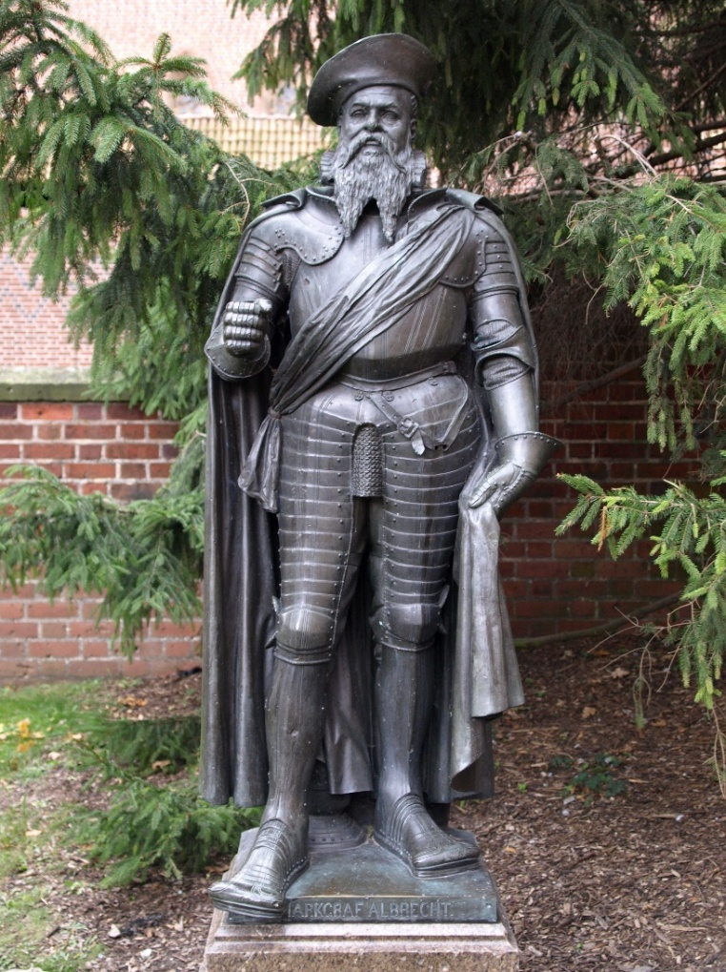
Albrecht Hohenzolernský

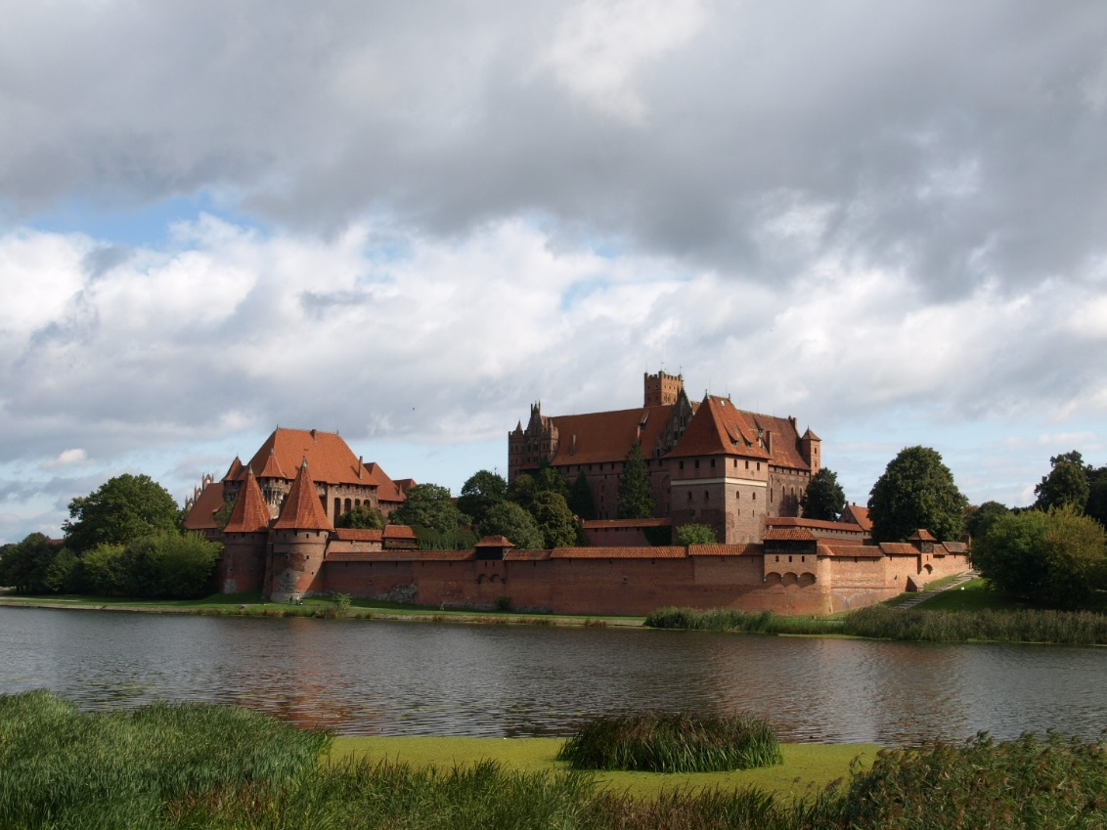
Marienburg – Malbork – největší hrad střední Evropy
- Zikmund II. August (1548-1572) – prohloubily se rozpory mezi králem a šlechtou - od 20. let 16. století se dovolávala svolání tzv. sejmu sprawiedliwosci, na němž by došlo ke kodifikaci jejích práv.
- Tváří v tvář konfliktu s Ivanem IV. o Livonsko pochopil, že marně hledal oporu u magnátů a spojil se se šlechtou. Na sněm v Pietrkowě roku 1563 přišel demonstrativně ve šlechtickém oděvu a v duchu požadavků šlechty vyhlásil program exekuce. Bylo schváleno vyvlastnění zastavených korunních statků a výnosy měly být nadále užívány pro potřeby státu. Usnesení sněmu v průběhu 60. let zakončila proces přeměny královského majetku na majetek státní. Král s ním již nemohl volně disponovat, jeho činnost kontroloval sněm.
- Unifikace a centralizace státu
- Proces státní unifikace královských Prus s Korunou polskou zahájilo svolání parlamentu roku 1569, když část členů pruského senátu vstoupila do senátu Polského. Nebyla to unifikace absolutní – Prusy si zachovaly vlastní soudnictví, finance a autonomii, také biskupství ve Varmii. Privilegované postavení si udržel Gdaňsk.
- Integrace se dotkla také Mazovska. K polskému státnímu organismu bylo připojeno již roku 1529 - mazovští poslanci a senátoři vstoupili na půdu polského sněmu.
- Roku 1595 se stala hlavním sídlem Polského státu Varšava
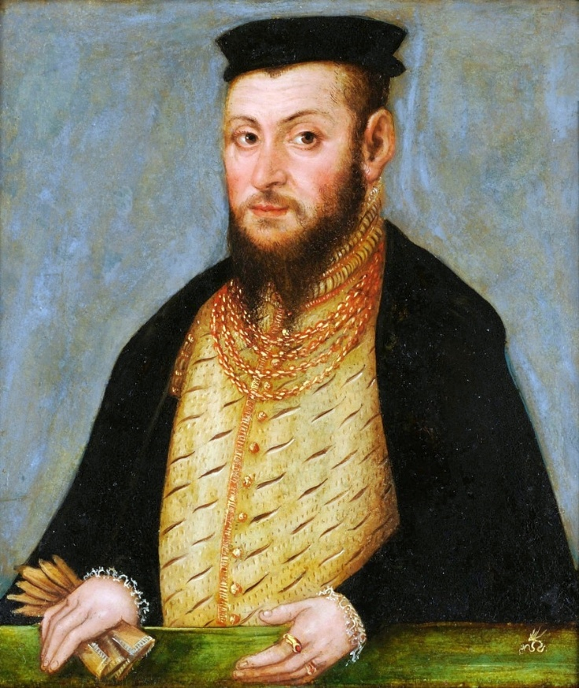
Zikmund II. August
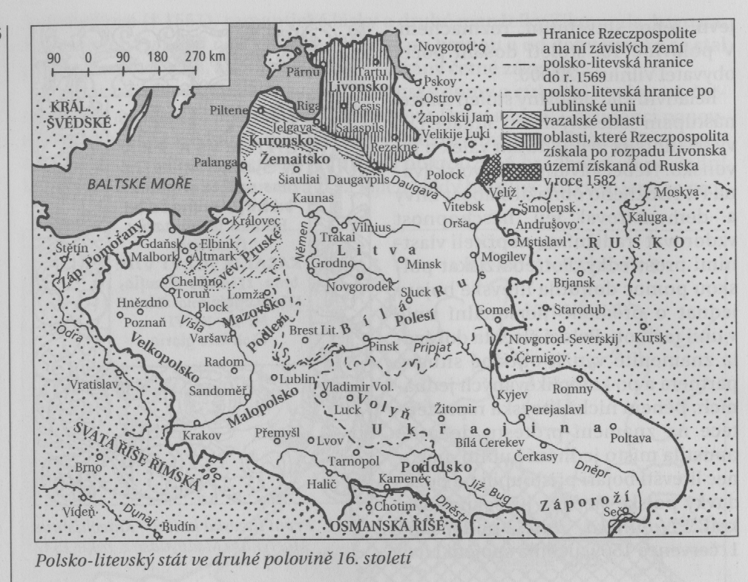

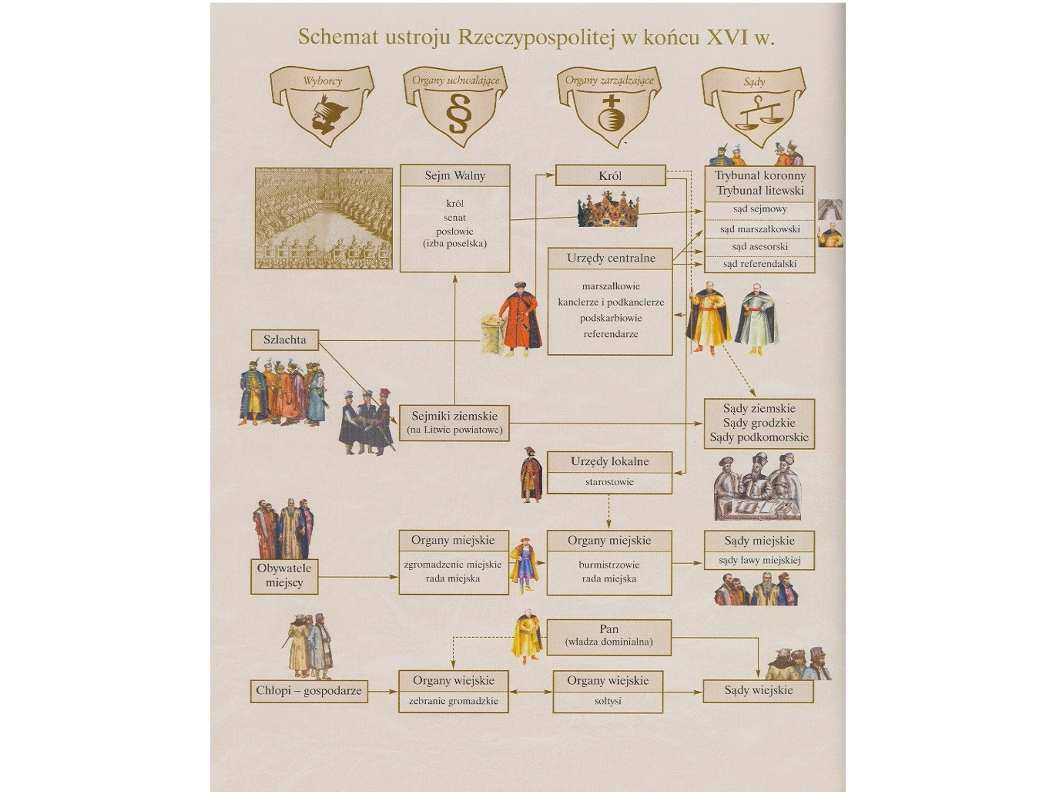
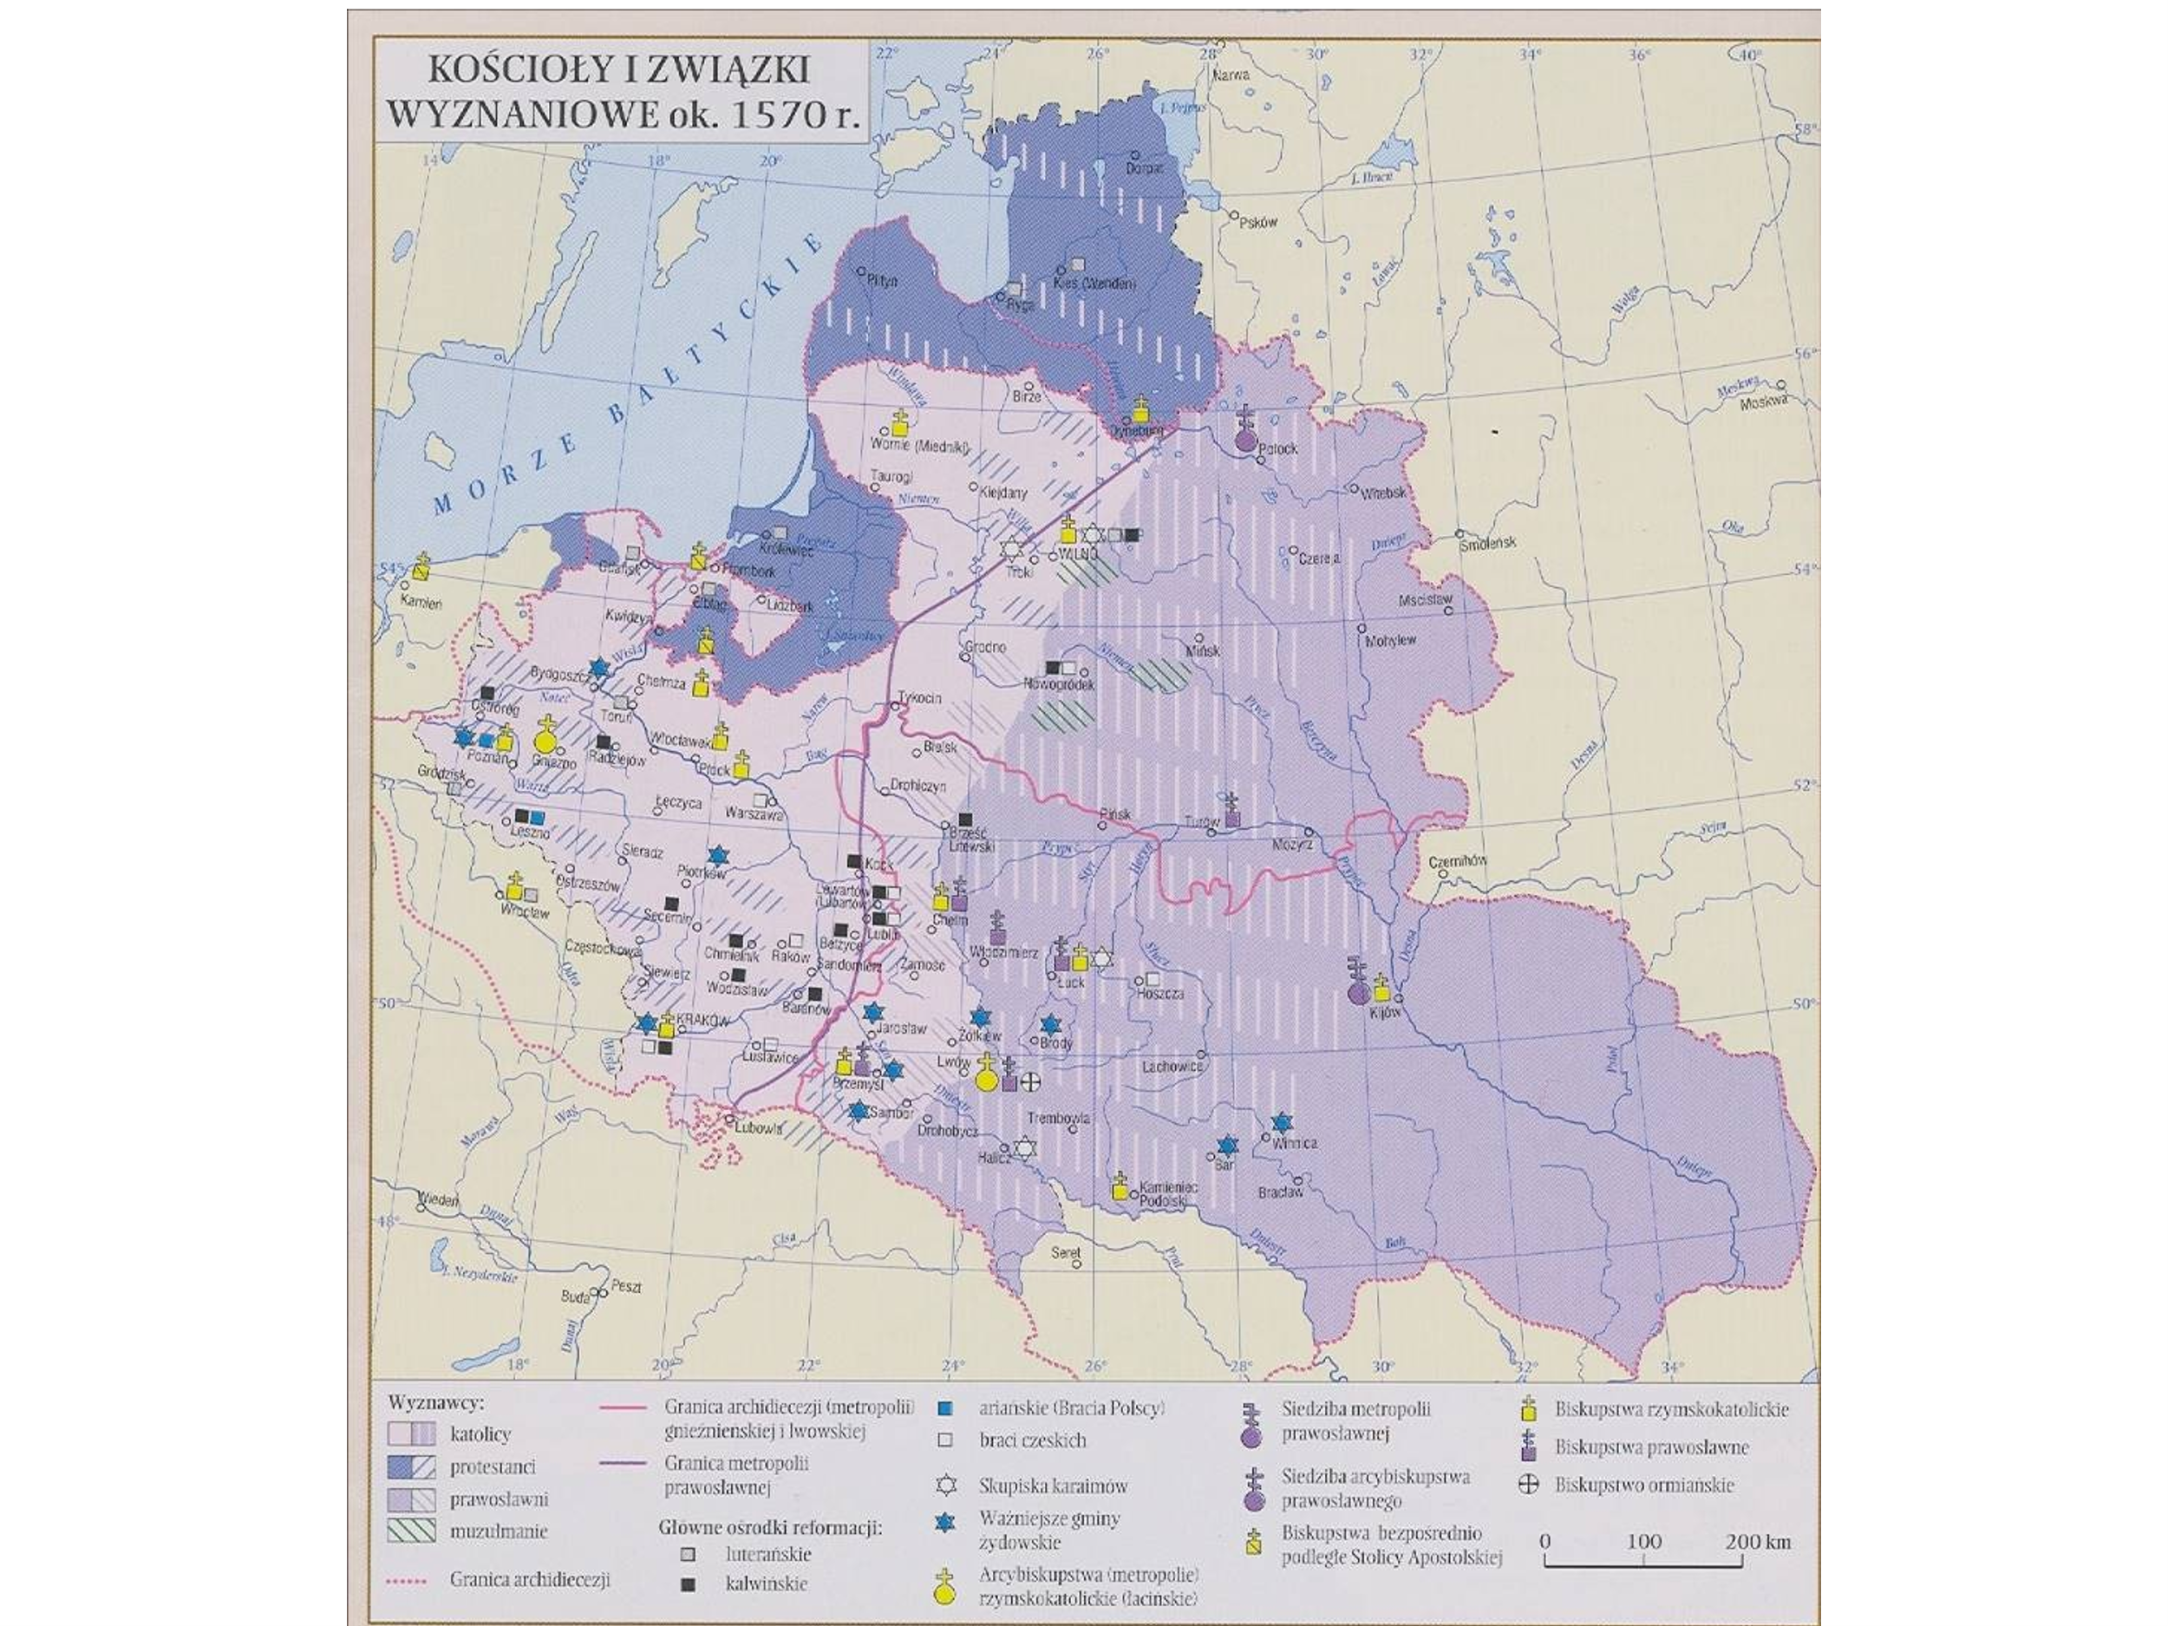

- Dynastická krize po vymření JAGELLONCŮ
- Smrt posledního Jagellonce v červenci 1572 obrovskou krizí – panovník bez dědice, zůstaly jen jeho sestry – Kateřina - manželka švédského krále Jana III. a svobodná Anna.
- Období interregna – první začalo 1572 a končilo 1574, druhé 1574-75. Roku 1573 došlo k dohodě v otázce volby. Varšava se stala místem volebního sněmu a hlasovací právo bylo přiznáno každému šlechtici, který se osobně dostavil k volebnímu aktu.
- Volba polského krále přitáhla pozornost Evropy. Ucházeli se Francie, Habsburkové, Ivan Hrozný, Jan III. Vasa a sedmihradský vévoda Štěpán Báthory.
- Diplomatická jednání, vynesly na polský trůn v květnu 1573 Jindřicha z Valois. Zvolen v obci Kamien u Varšavy (50 tisíc voličů). Nový král se musel zavázat k dodržování svobody vyznání, práv sněmu, bez jehož souhlasu nemohl vypisovat daně, cla či svolávat vojsko. Po smrti svého bratra fr. krále Karla IX. a v noci 18./19. června 1574 tajně opustil Polsko aby následně vládl ve Francii jako Jindřich III.
- Obnovena jednání – šlechta nakonec prosadila Annu Jagellonskou, sestru Zikmunda Augusta, která pojala za manžela sedmihradského vévodu Štěpána Báthoryho (1579-1586).
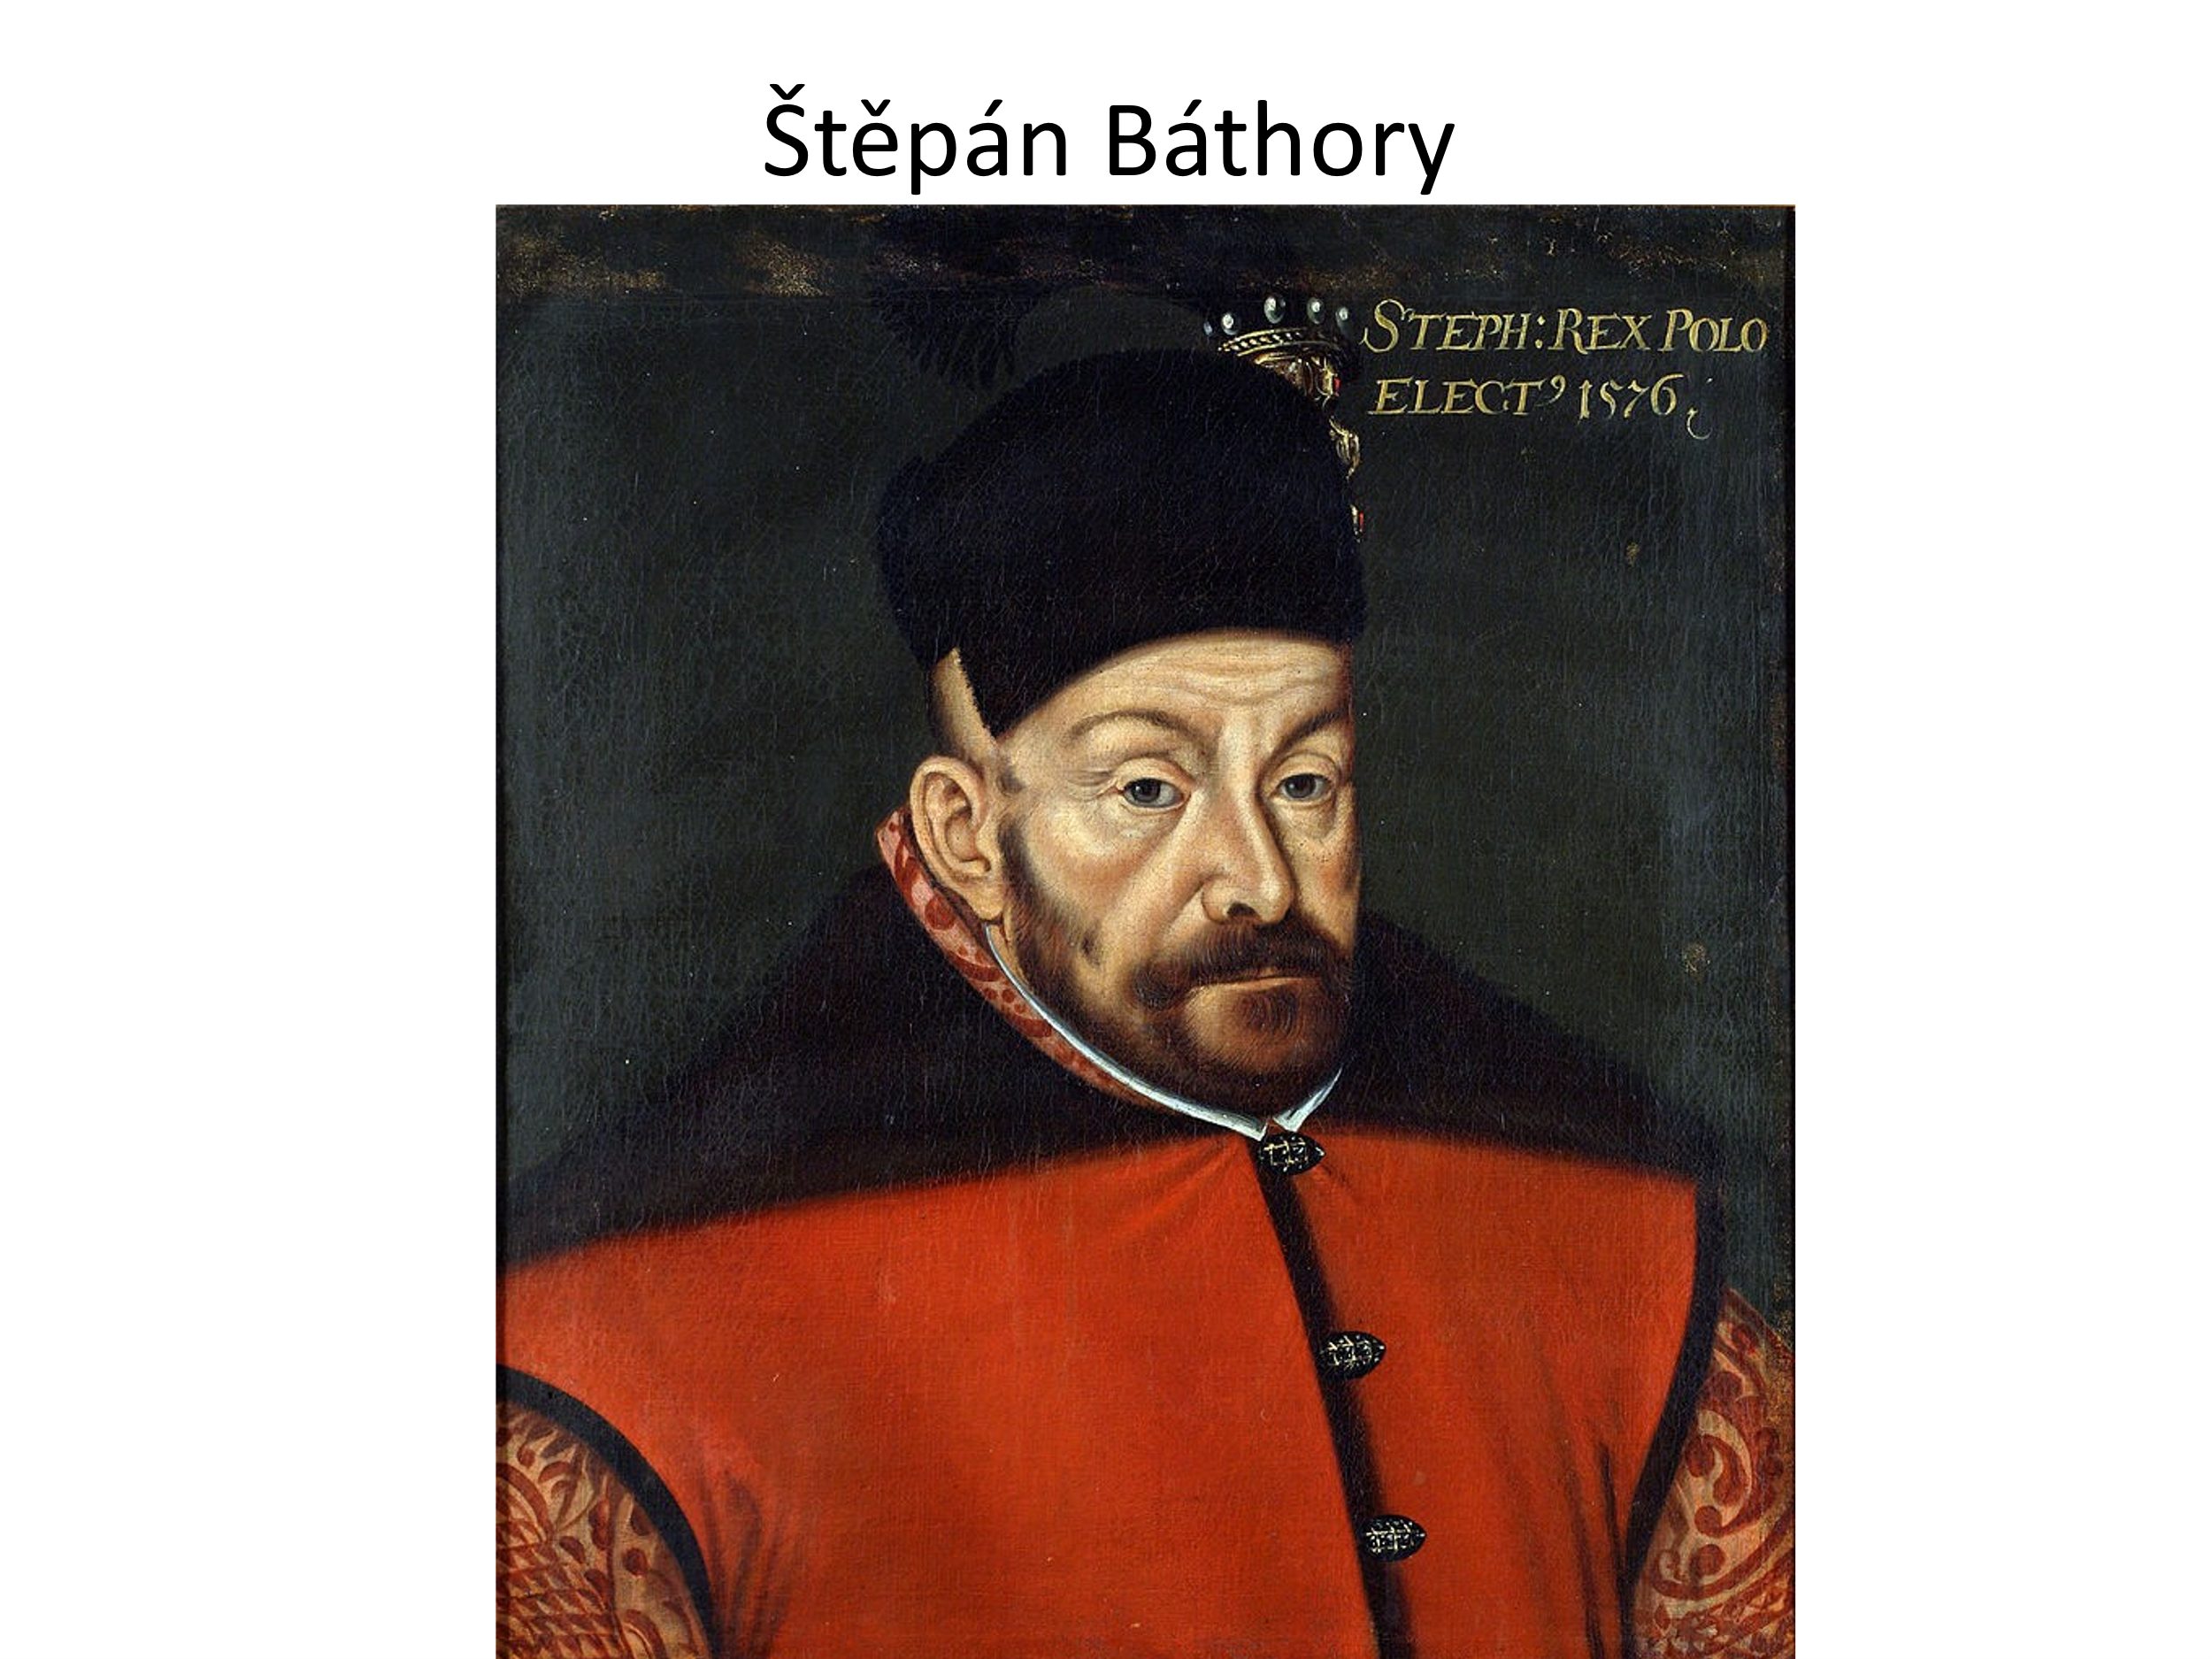

- Báthory -schopný politik, orientoval se na magnáty, zájem hlavně o UHRY.
- Nejbližší poradce Jan Zamojský, vzdělanec a v době bezkráloví tribun šlechty, hromadil majetek i funkce.
- Strategický um prokázal Báthory svým vítězstvím nad armádou Ivana Hrozného roku 1582, čím znovu získal Livonsko .Touto cestou se dařilo vytvářet jeden z cílů Báthoryho zahraniční politiky - unii pravoslavné a katolické církve (cílem bylo chránit Uhry před Turky). Roku 1596 byla se souhlasem papeže Klimenta VIII vyhlášena tzv. brestská unie, která utlumovala snahy ruského cara o svrchovanost nad pravoslavím, včetně Polska.
- Po Báthoryho smrti 1586 - bezkráloví
- Většina polských stavů ho v srpnu 1587 zvolila Zikmunda Vasu, menšina – hlavně magnáti prohlásila za krále Maxmiliána Habsburského.
- Vítěz střetu: Zikmund Vasa.
- Dynastie Vasovců spřízněná s Jagellonci, což bylo příslibem švédsko-polské unie. – nenaplněno.
- Po roce 1618 - zhroucení zásad šlechtické demokracie a převahy nabývá magnátská klika
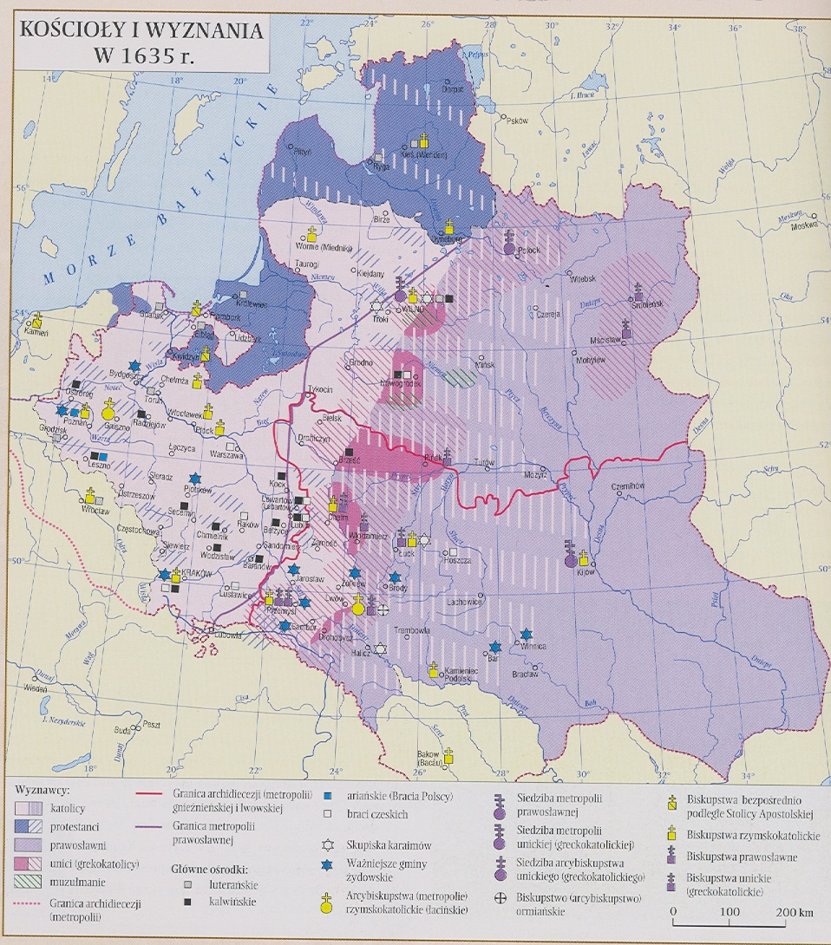
- Kultura a věda zlatého období
- V době Zikmunda I. se královský dvůr stal nejvýznamnějším střediskem renesanční kultury a Wawel perlou renesanční architektury na sever od Alp. Výrazněji se od sebe odlišovaly kultura šlechtická, měšťanská a venkov.
- Roku 1513 byla vydána první polská kniha Raj duszny (Duševní ráj).
- Rozvoj školství. Během 16. století - při farách elementární školy, nově zakládání katolických i protestantských gymnázií.
- Roku 1579 získala jezuitská kolej ve Vilniusu statut univerzity a kancléř Jan Zamojský založil r. 1593-95 v Zamošči univerzitu. Ta ale rychle upadla a posléze fungovala spíše jako gymnázium.
- Významné místo v polském školství - českobratrská škola v Lešně – rektor: Jan Amos Komenský.
- Nejvýznamnější osobností - Mikuláš Koperník (1473-1543) – astronom a matematik, autor epochálního díla De revolutionibus orbium coelestium, vydaný roku 1543 v Norimberku.
- Rozvoj geografie a kartografie umožnil Bernardovi Wapowskému zpracovat velkou mapu Polska (1526). Rozvíjela se literatura, filologie, hudba.
K nejpříkladnějším dílům renesanční urbanistiky náleží Zamošč. (dnes UNESCO
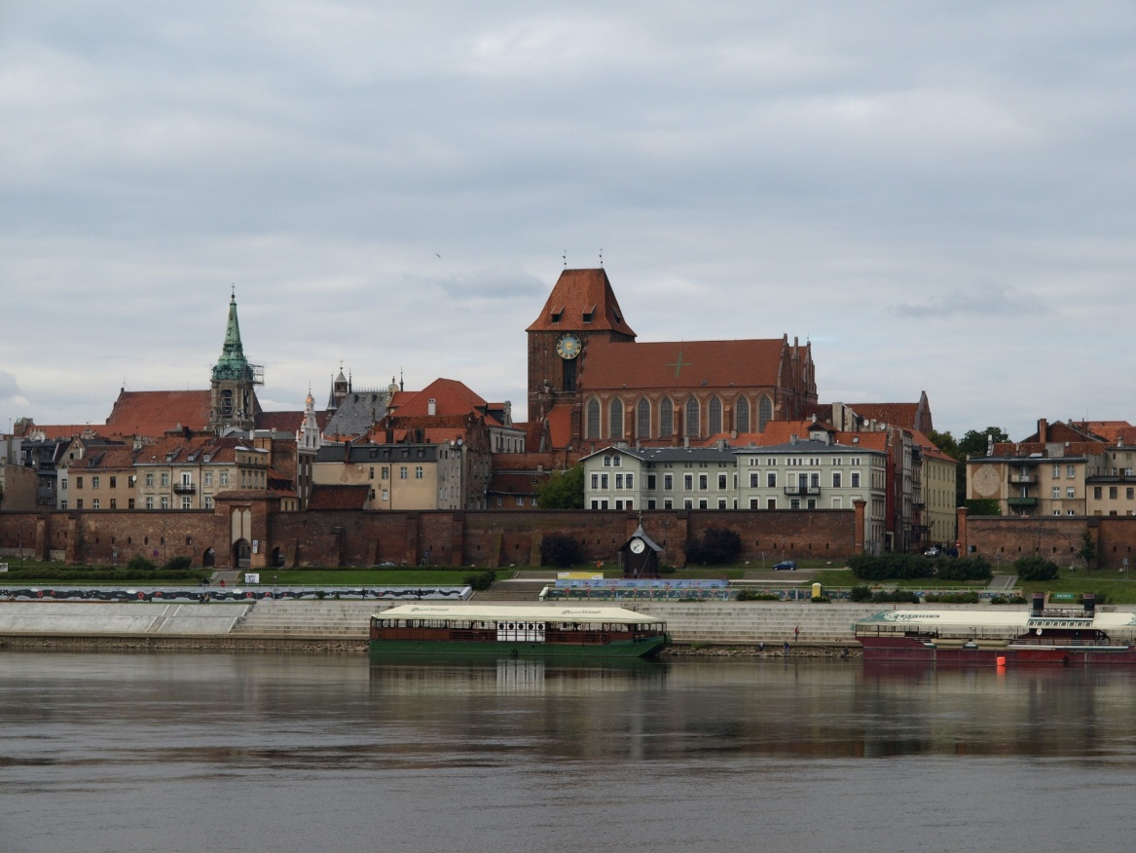
Toruň – THORN.
